基于深度残差学习的图像去噪算法[1]
方泽宇，张梦梦，赵富山
(南京林业大学信息科学技术学院、人工智能学院，210037)
摘要：
关键词：
Abstract:
Keywords:

绪论
研究背景和意义：
数字图像噪声的存在具有极高的普遍性，它根植于图像采集的物理本质与硬件制造的内在局限，是任何一个数字成像系统都无法彻底摆脱的固有特性。从物理层面看，光的本质是由光子构成的粒子流，光子抵达图像传感器像素是一个随机事件，存在不可避免的统计涨落，这被称为光子噪声，它构成了图像信噪比的理论上限。与此同时，由于环境温度的影响，传感器内部的电子会发生无规则的热运动，从而产生暗电流，即便在完全无光的环境中也会形成热噪声，这种效应在长时间曝光或高温环境下尤为显著。在硬件层面，当传感器将捕获的电荷转换为电压信号并进行放大的过程中，会引入读出噪声，其水平与电路设计和制造工艺密切相关。此外，传感器本身由于材料和生产过程的不均匀性，会导致不同像素对光线的响应度存在微小差异，产生固定模式噪声。这些物理与技术的根源共同决定了噪声是数字图像与生俱来的“底色”，无处不在。[1]
正因为其普遍的存在，数字图像噪声对从日常应用到专业领域的各个方面都产生了深远且复杂的影响。在最直观的图像质量层面，噪声会直接导致图像细节的损失、色彩纯净度的下降以及整体视觉美感的破坏。它使得照片看起来粗糙、不干净，尤其在弱光环境下拍摄的图片，噪点往往非常明显，严重影响了观赏体验。在医学影像中，微小的噪声可能被误判为病变组织，或掩盖真实的病灶特征；在安防监控中，噪声会使人脸识别或车牌识别的成功率下降；在科学研究中，如天文摄影或显微成像，噪声更是会淹没那些极其微弱的关键信号，直接影响到科研数据的精确性和结论的正确性。综上所述，数字图像噪声不仅是一个影响观感的技术问题，更是一个关系到信息获取、分析与解读准确性的核心挑战，理解并抑制噪声因此成为了数字图像处理中一个永恒而关键的课题。
传统的图像去噪算法具有较多的局限性。高斯平滑和小波变换是最常见的2种图像去噪算法。高斯平滑通过卷积核与图像进行卷积运算，能有效抑制噪声，但其在滤除噪声的同时也会平滑图像的边缘和纹理细节，导致图像整体模糊，损失了大量的高频信息，而这些高频信息对人类理解事物至关重要。小波变换则前进了一步，它通过在频域区分信号与噪声，对分解后的小波系数进行阈值处理来实现去噪。虽然它在边缘保持上优于高斯平滑，但其性能严重依赖于小波基的选择和阈值函数的设定，且对于复杂的、非平稳的噪声，其分离效果往往不尽如人意。
这些传统方法的根本局限在于，它们大多基于一个简单的假设：图像信号是规则或平稳的，而噪声是高频、不规则的。然而，在现实世界中，图像的边缘、纹理等细节同样也是高频信息，这就导致了去噪与保留细节之间的根本性矛盾。它们通常采用一种“一刀切”的处理策略，对所有图像区域使用相同的去噪强度，未能考虑到图像内容本身的复杂性和结构性。正是这些传统方法及其后续优化模型所暴露出的瓶颈——即在效果、效率和通用性之间难以权衡——为深度学习 在图像去噪领域的崛起创造了条件。因此，寻找一种可靠的、基于深度学习的降噪算法势在必行。

国内外研究现状综述：
在此背景下，关新平、赵立兴、唐英干于2005年发表的《图像去噪混合滤波方法》一文，代表了当时国内在该领域的一项典型且具有实用价值的研究成果。该研究的核心思想可概括为 “噪声识别、分而治之” 。其提出的混合滤波算法首先采用一个局部阈值判决机制，对图像中的每个像素进行噪声类型辨识，区分出受高斯噪声污染的像素和受脉冲（椒盐）噪声污染的像素。随后，算法针对辨识出的不同噪声类型，施加相应的最优滤波策略：对高斯噪声像素采用均值滤波，对椒盐噪声像素采用中值滤波。这种策略的创新性在于，它不再是简单地将两种滤波器串联或并联使用，而是基于一个前置的判别步骤，实现了滤波器的“智能化”选择。仿真实验结果证明，该方法相较于单一滤波器，在混合噪声环境下能获得更高的峰值信噪比和更好的视觉保真度，兼具了实用性与有效性。[3]
在信号处理与图像分析领域，小波变换因其独特的时频局部化能力，已成为一种强大的去噪工具，这方面的理论基础与方法创新主要由国外学者推动。Lo Cascio (2007) 在其题为《Wavelet Analysis and Denoising: New Tools for Economists》的工作论文中，对小波理论及其去噪应用做了系统性阐述，其思想对于图像去噪领域同样具有深刻的启发意义。[4]该研究首先指出了经典傅里叶分析在处理非平稳、包含局部奇异性（如边缘、纹理突变）信号时的固有局限。与此相对，小波分析通过一个可伸缩、平移的母小波函数，实现了对信号的多分辨率分析，能够在不同尺度上精确捕捉信号的局部特征。这正是图像去噪中“边缘保持”能力的关键所在——图像中的边缘和细节与经济学数据中的“结构断点”一样，在数学上都表现为某种形式的奇异性。

主要研究内容和创新点：
面向真实场景的轻量化深度学习去噪模型构建： 探索不依赖成对干净-噪声数据集的去噪范式，如自监督或盲点网络。研究轻量级的网络架构，旨在保证去噪性能的同时，显著降低模型的参数量与计算复杂度，使其易于在移动设备或嵌入式系统中部署，应对真实世界中噪声类型未知且计算资源受限的应用场景。
综合性能评估与多领域应用验证：构建一个有关图片降噪效果的评价体系，分别是PSNR和SSIM指标，引入无参考图像质量评价指标，并结合主观视觉评估。并验证所提方法的有效性、鲁棒性和实用性。

相关理论和技术基础

图像噪声模型分析
高斯噪声
高斯噪声（Gaussian noise）是一种具有正态分布（也称作高斯分布）概率密度函数的噪声。换句话说，高斯噪声的值遵循高斯分布或者它在各个频率分量上的能量具有高斯分布。它被极其普遍地应用为用以产生加成性高斯白噪声（AWGN）的迭代白噪声。[5]
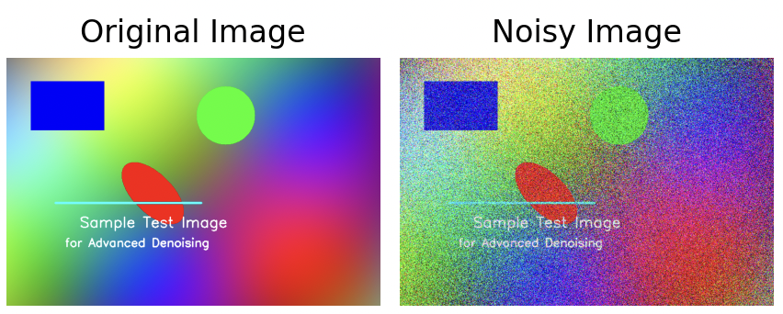

椒盐噪声
椒盐噪声是一种常见的固定值脉冲噪声，在遥感影像中表现为随机出现的黑点(胡椒点)或白点(盐点)的像素。椒盐噪声严重影响遥感影像在地物分类、变化检测、目标识别、图像融合及三维建模与地形分析等工程应用中的准确性和可靠性，因此要求算法具有能对其有效去除的能力。[6]
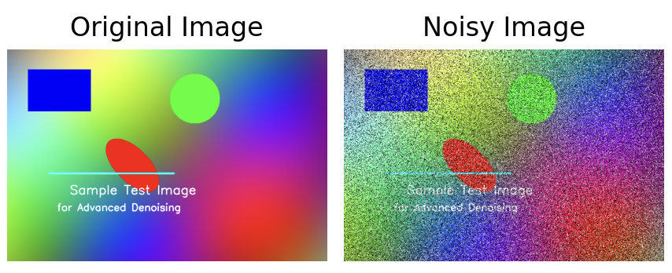
图 1 椒盐噪声示意图

深度学习基础理论
改进的DnCNN结构设计思想
该改进的DnCNN模型的核心设计思想基于残差学习。它并不直接学习从噪声图像到干净图像的复杂映射，而是让深度网络专注于学习两者之间的残差，即图像中的噪声成分。这种“化繁为简”的策略将网络的目标从图像重建转变为相对简单的噪声提取，极大地降低了模型的学习难度，使其更易于训练和收敛。
在结构上，模型采用了一个纯卷积架构，不含任何池化或全连接层。这种设计确保了网络可以处理任意尺寸的输入图像，并能有效保持图像的空间细节。网络由首尾两层和中间的多个“卷积+批归一化+ReLU”模块堆叠而成。首层进行特征提取，中间的深度结构负责在多个抽象层次上捕获复杂的噪声模式，而批归一化的引入则稳定了深度训练过程，最后一层卷积将特征映射回图像空间，输出估计的噪声图。
最终，通过从输入中减去预测的噪声图来得到去噪结果。这种端到端的设计不仅实现了高效的噪声去除，还隐含了图像先验的学习，使其能够适应多种类型的混合噪声，相比传统滤波器在保持图像边缘和纹理细节方面表现出显著优势，为图像复原任务提供了一个强大而通用的深度学习基底。

残差学习的优势分析
在训练网络定义的(ImprovedDnCNN 类中的 forward 函数)中，我们使用原始图片中某一像素点的数据减去噪声图片中的某一个像素点的数据，获得残差数据，再将其放入神经网络中进行分析。
相较于传统的降噪神经网络，往往直接将有噪声的图像传入CNN，希望神经网络给出降噪之后的结果，这对于神经网络来说存在较大的难度。残差学习解决了这一痛点，它通过残差的计算获得了一个全是噪声的图像，还原出下面的原画，再使用深度学习大模型进行计算。

图片质量评价指标
这里我们引入PSNR(峰值信噪比)和SSIM(结构相似性指数)作为图片质量判定的标准。
PSNR，峰值信噪比，它常简单地透过均方误差（MSE）进行定义。两个m×n单色图像 I 和K， I 为一无杂讯的原始图像，K为 I 的杂讯近似（例： I 为未压缩的原始图像，K为 I 经过压缩后的图像），那么它们的均方误差定义为：
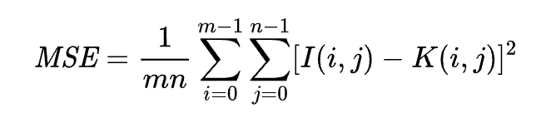
峰值讯噪比定义为：
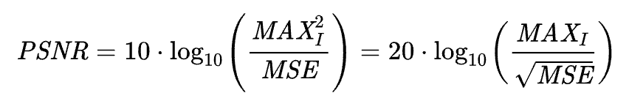
其中，MAXI是表示图像点颜色的最大数值，如果每个采样点用 8 位表示（例：影像处理），那么就是 255。更为通用的表示是，如果每个采样点用 B 位线性脉冲编码调制表示，那么 MAXI 就是
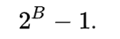
对于每点有RGB三个值的彩色图像来说峰值讯噪比的定义类似，除了横轴、纵轴m和n以外，还要考虑它的颜色组成RGB。我们需各别对每个颜色处理其MSE，因为有3个颜色通道，所以MSE需再除以3。
彩色图像的峰值讯噪比定义为：
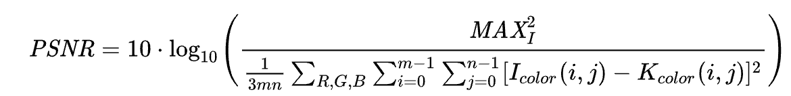[7]
PSNR能够很好地反映像素级数值上的差异，但人眼对一个图像的观察往往没有那么细致，因此我们需要一种更加符合人眼观感的评价指标，因此引入SSIM结构相似性指数。
假设我们输入的两张图像分别是x和y，那么
其中α>0, β>0γ>0，其中：
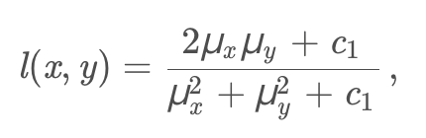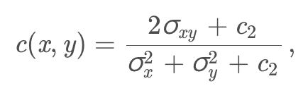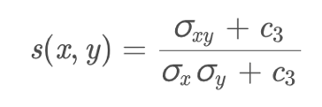
其中l(x, y)是亮度比较，c(x,y)是对比度比较，s(x,y)是结构比较。μ 代表平均值，σ 代表标准差或者协方差，在实际工程计算中，我们一般设定α = β = γ = 1 可以将SSIM简化为下：
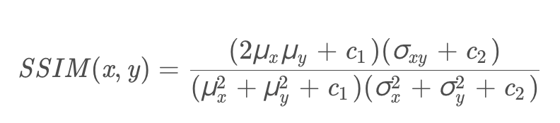[8]
SSIM是一个0到1之间的数，越大表示输出图像和无失真图像的差距越小，即图像质量越好。当两幅图像一模一样时，SSIM=1
特性 | PSNR | SSIM
核心原理 | 像素级数值差异 | 结构信息相似性
与人眼一致性 | 弱 | 强
计算复杂度 | 低 | 中等
对模糊的敏感性 | 不敏感 | 非常敏感
对噪声的敏感性 | 非常敏感 | 敏感

基于深度残差学习的去噪网络设计

机器学习去噪网络设计
我们实现了一个改进的DnCNN深度学习图像去噪模型。该模型采用端到端的卷积神经网络结构，其核心设计思想是残差学习——网络并不直接输出去噪后的干净图像，而是学习估计噪声本身。
在网络结构上，模型首先通过一个卷积层和ReLU激活函数进行初始特征提取，随后通过多个包含卷积、批归一化和ReLU激活的中间层进行深层特征学习，最后通过一个卷积层将特征映射回图像空间。这种纯卷积架构确保了模型能够处理任意尺寸的输入图像。
在前向传播过程中，模型通过"输入减去预测噪声"的方式得到最终的去噪结果。这种残差学习机制将困难的图像重建问题转化为相对简单的噪声估计问题，既降低了模型的学习难度，又提高了训练稳定性，使其能够有效分离图像中的噪声与内容特征。
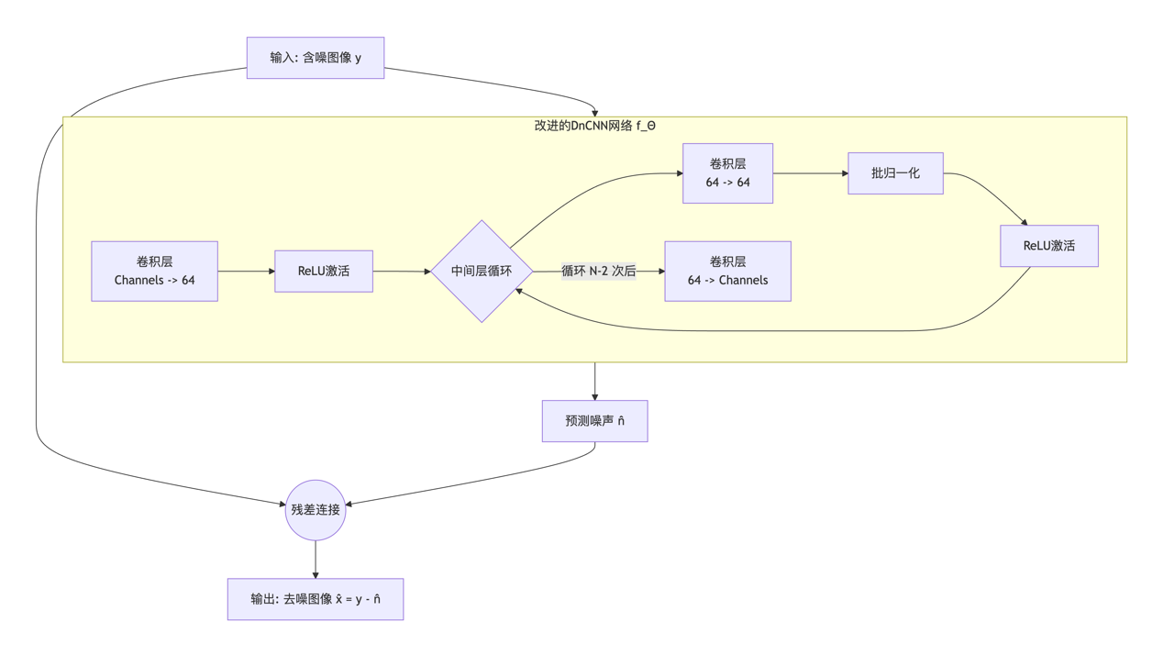
图 2 经过改进的机器学习去噪网络示意图

将传统方法和去噪网络相结合

多模态噪声建模

噪声建模方法

自适应训练机制
在深度学习模型训练过程中，过拟合是一个普遍存在的挑战，表现为模型在训练集上损失持续下降而在验证集上性能开始恶化。为了在模型最佳泛化能力时刻及时终止训练，早停(Early Stopping)机制作为一种有效的正则化技术被广泛应用。
传统的早停方法主要基于验证损失的单调性进行判断，然而这种方法对噪声敏感且可能过早终止训练。近年来，研究者提出了更加稳健的早停策略。Vilares Ferro等人(2023)的工作表明，通过综合分析多个训练指标可以显著提高过拟合识别的准确性[9]。虽然该方法针对复杂的多指标相关性分析，但其核心思想——通过更可靠的信号来指导训练终止决策——为本研究提供了重要启示。
基于这一理念，本研究实现了一种基于双指标监控的自适应早停机制。具体而言，我们同时监控训练损失和验证损失的变化趋势，并设计了以下决策逻辑：
1. 双指标协同分析：不仅关注验证损失是否上升，同时分析训练损失与验证损失之间的相对变化关系
2. 自适应耐心机制：根据训练阶段的稳定性动态调整等待周期
3. 最佳模型保存：在训练过程中自动保存验证性能最佳的模型参数
当系统检测到验证损失连续多个周期未改善，且训练损失仍在持续下降时（表明过拟合开始出现），将自动触发早停条件。这种方法在保证模型泛化能力的同时，有效避免了训练资源的浪费。

实验设计与结果分析

实验环境设置
以DIV2K_train_LR_x8、DIV2K_train_LR_mild、DIV2K_train_LR_difficult开源数据集作为训练集，以DIV2K_valid_LR_x8、DIV2K_ valid _LR_mild、DIV2K_ valid _LR_difficult[10]作为验证集，将最大横向像素量设置为1024，并强制要求纵坐标的像素量为偶数。对于较大的图片，对图片的大小进行压缩。
训练集的图片通过几种常见的算法添加噪声，其中高斯噪声的范围为gaussian_range[10,50]，椒盐噪声的范围设置为salt_pepper_range[5,30]，泊松噪声范围设置为poisson_range[10,40]，散斑噪声范围设置为speckle_range[10,40]，并将使用混合噪声的概率设置为0.3。
测试集的图片添加高斯噪声和椒盐噪声，其中高斯噪声的范围为gaussian_range[10,50]，椒盐噪声的范围设置为salt_pepper_range[5,30]。
训练使用的计算机环境如下：
CPU：Intel i7 12700H
内存：32GB(16GB*2 DDR5 4800MT/s)
GPU：Nvidia RTX3050Ti （4GB GDDR6）
Python版本：Python version=3.11

降噪模型所用的计算机环境如下：
处理器：Apple M2 Max( 12 CPUs + 38 GPUs )
内存：32GB 统一内存
Python版本：Python version=3.10

Python所安装的包版本：
Package Version
----------------- -----------
contourpy 1.3.3
cycler 0.12.1
filelock 3.20.0
fonttools 4.60.1
fsspec 2025.9.0
imageio 2.37.0
Jinja2 3.1.6
kiwisolver 1.4.9
lazy_loader 0.4
MarkupSafe 3.0.3
matplotlib 3.10.7
mpmath 1.3.0
networkx 3.5
numpy 2.2.6
opencv-python 4.12.0.88
packaging 25.0
pandas 2.3.3
pillow 12.0.0
pip 25.2
pyparsing 3.2.5
python-dateutil 2.9.0.post0
pytz 2025.2
PyWavelets 1.9.0
scikit-image 0.25.2
scipy 1.16.2
seaborn 0.13.2
setuptools 80.9.0
six 1.17.0
sympy 1.14.0
tifffile 2025.10.16
torch 2.9.0
torchaudio 2.9.0
torchvision 0.24.0
tqdm 4.67.1
typing_extensions 4.15.0
tzdata 2025.2
wheel 0.45.1

训练过程分析

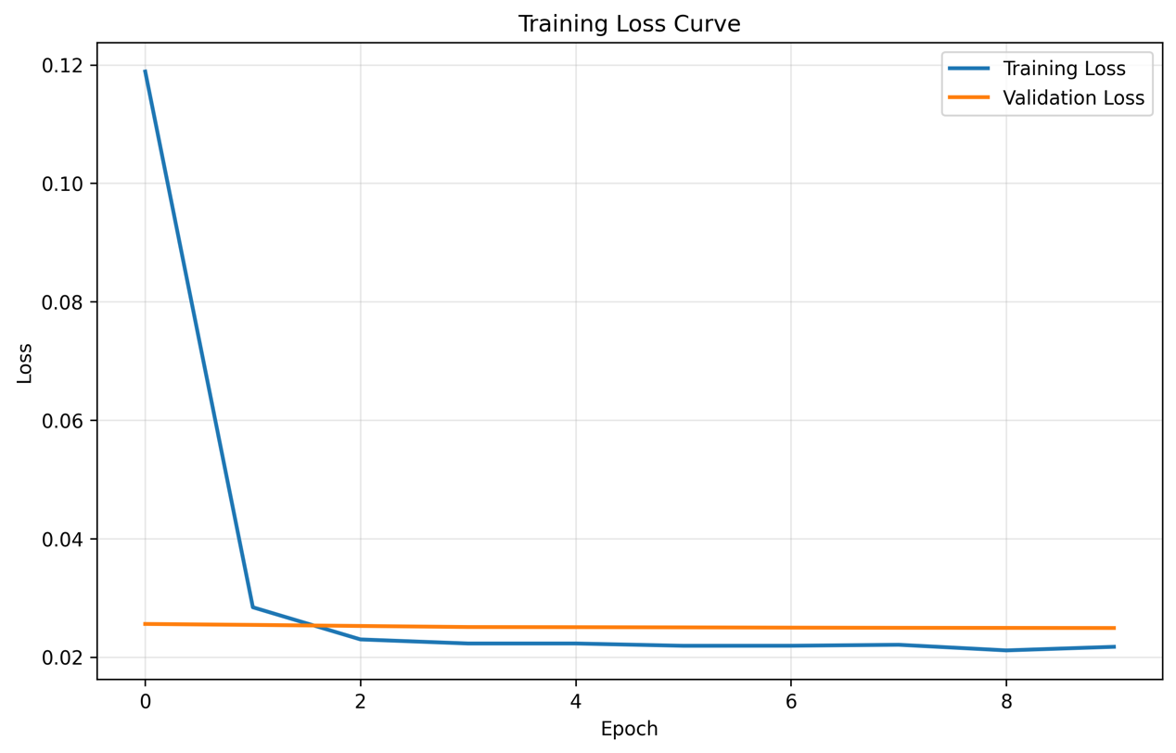

对比实验结果

总结和展望

- 本论文的程序和源代码存储在开源仓库https://github.com/fang50253/Machine_vision中。
- 王潇旖， 仲彦军， 资政. 传统到深度学习：图像去噪算法综述[J/OL]. 计算机软件及计算机应用， 2025. [2024-10-20]. https://kns.cnki.net/kcms2/article/abstract?v=kg-5wHjgO97bI2QqY7nsrfzP2XKBfvbt2BUEM74nMLN93TvlZl0wkmFppBxU2bDOWfMpvMsfMG1_Qpi_dw_wKGE0Fog1mcqKICHeaPcryDRINl2EcPwnv-8ighd4wlwRKqywFX0deS1LJJyL-9I_P0B0SYjLXVJj9-S0sPlY0Ggeacr3FCH_rQ==&uniplatform=NZKPT&language=CHS
- 关新平， 赵立兴， 唐英干. 图像去噪混合滤波方法[J]. 燕山大学学报， 2005, 29(3): 332-337.
- Lo Cascio, I. (2007). Wavelet Analysis and Denoising: New Tools for Economists (Working Paper No. 600). Queen Mary, University of London, Department of Economics.
- 维基百科编者. 高斯噪声[G/OL]. 维基百科, 2025(20250903)[2025-09-03]. https://zh.wikipedia.org/w/index.php?title=%E9%AB%98%E6%96%AF%E5%99%AA%E5%A3%B0&oldid=88994316.
- 郭海瑞,仉天宇,曹瑞雪. 一种新的遥感影像椒盐噪声去除方法[ J] . 海洋测绘,2025,45(3) :65-68.DOI:10. 3969 / j. issn. 1671-3044. 2025. 03. 014
- 维基百科编者. 峰值信噪比[G/OL]. 维基百科, 2025(20250703)[2025-07-03]. https://zh.wikipedia.org/w/index.php?title=%E5%B3%B0%E5%80%BC%E4%BF%A1%E5%99%AA%E6%AF%94&oldid=88063945.
- 木盏. SSIM(结构相似性)-数学公式及python实现[EB/OL]. (2018-12-1) [2025-10-26]. https://blog.csdn.net/leviopku/article/details/84635897
- VILARES FERRO M, DOVAL MOSQUERA Y, RIBADAS PENA F J, 等. Early stopping by correlating online indicators in neural networks[J]. Expert Systems with Applications, 2023. DOI: 10.1016/j.eswa.2022.120492.
- DIV2K dataset: DIVerse 2K resolution high quality images as used for the challenges @ NTIRE (CVPR 2017 and CVPR 2018) and @ PIRM (ECCV 2018)

